

АДМИНИСТРАЦИЯ
муниципального района
СТАВРОПОЛЬСКИЙ
Самарской области
г. Тольятти, 445011
пл. Свободы, 9
факс (8482) 283050 тел. (8482) 280441
stavr-post@mail.ru
ИНН/ КПП 6382007951/638201001,
ОКПО 04031090, ОГРН 1026303947010

от_________________№________________

на № _________от_________________

Сообщение о возможном установлении публичного сервитута

В соответствии со статьей 39.42 Земельного кодекса Российской Федерации администрация муниципального района Ставропольский Самарской области информирует о возможном установлении публичного сервитута ПАО «Россети Волга» для целей размещения и дальнейшей эксплуатации объектов электросетевого хозяйства, необходимых для подключения (технологического присоединения) к сетям инженерно-технологического обеспечения «ВЛИ-0,4 кВ от опоры 505/3 Ф-5 КТП Рв940/630 кВА Ставропольский район, с. Нижнее Санчелеево (Чекалина Н.А.)» в отношении земель в кадастровом квартале 63:32:1301020.

Сведения об объекте
№ п/п | Характеристики объекта | Описание характеристик
1 | 2 | 3
1 | Местоположение объекта | Самарская область, Ставропольский район
2 | Площадь объекта ± величина погрешности определения площади (P ± ∆P), м² | 340,0 ± 32,0, из них:  340,0 – земли в государственной собственности до разграничения прав и непредоставленные гражданам или юридическим лицам
3 | Иные характеристики объекта | Публичный сервитут устанавливается в целях размещения объекта электросетевого хозяйства «ВЛИ-0,4 кВ от опоры 505/3 Ф-5 КТП Рв940/630 кВА Ставропольский район, с. Нижнее Санчелеево (Чекалина Н.А.)». Срок публичного сервитута – 49 лет.
1. Система координат МСК- 63
2. Сведения о характерных точках границ объекта
Обозначение характерных точек границ | Координаты, м |  | Метод определения координат характерной точки | Средняя квадратическая погрешность положения характерной точки (М_{t}), м | Описание обозначения точки на местности (при наличии)
Обозначение характерных точек границ | Х | Y | Метод определения координат характерной точки |  | Описание обозначения точки на местности (при наличии)

1 | 440182.9563 | 1328198.2824 | Геодезический метод | 0.5 | -
2 | 440183.7600 | 1328203.9900 | Геодезический метод | 0.5 | -
3 | 440189.0000 | 1328241.1200 | Геодезический метод | 0.5 | -
4 | 440189.7662 | 1328241.0122 | Геодезический метод | 0.5 | -
5 | 440190.3572 | 1328245.2352 | Геодезический метод | 0.5 | -
6 | 440209.1707 | 1328242.5891 | Геодезический метод | 0.5 | -
7 | 440231.9474 | 1328239.3893 | Геодезический метод | 0.5 | -
8 | 440232.5038 | 1328243.3504 | Геодезический метод | 0.5 | -
9 | 440209.7278 | 1328246.5501 | Геодезический метод | 0.5 | -
10 | 440186.9507 | 1328249.7537 | Геодезический метод | 0.5 | -
11 | 440183.2739 | 1328223.4842 | Геодезический метод | 0.5 | -
12 | 440179.7887 | 1328198.7283 | Геодезический метод | 0.5 | -
1 | 440182.9563 | 1328198.2824 | Геодезический метод | 0.5 | -
Публичный сервитут устанавливается для целей размещения и дальнейшей эксплуатации объектов электросетевого хозяйства, необходимых для подключения (технологического присоединения) к сетям инженерно-технологического обеспечения «ВЛИ-0,4 кВ от опоры 505/3 Ф-5 КТП Рв940/630 кВА Ставропольский район, с. Нижнее Санчелеево (Чекалина Н.А.)» согласно договору от 24.01.2025 № 2550-000115.
С поступившим ходатайством об установлении публичного сервитута и прилагаемым к нему описанием местоположения границ публичного сервитута заинтересованные лица могут ознакомиться по адресу: 445011, Самарская область, г. Тольятти, пл. Свободы, 9, каб. 114А. График работы: пн-чт с 8.00 до 17.00, перерыв с 12.00 до 12.48, пт с 8.00 до 16.00, перерыв с 12.00 до 12.48.
Заявления об учете прав на земельный участок принимаются в течение 15 дней со дня опубликования сообщения в администрацию муниципального района Ставропольский Самарской области через общий отдел, расположенный по адресу: Самарская область, г. Тольятти, пл. Свободы, 9, либо почтовым отправлением по указанному адресу.
Информация о поступившем ходатайстве об установлении публичного сервитута размещена на официальных интернет-сайтах администрации муниципального района Ставропольский Самарской области (https://stavradm.ru), администрации сельского поселения Нижнее Санчелеево муниципального района Ставропольский Самарской области (https://n.sancheleevo.stavrsp.ru/).

Заместитель Главы
района по имуществу, строительству
и архитектуре А.В. Старков

Храмкова 8 8482 281467

Раздел 4
План границ объекта
Обзорная схема границ ЗОУИТ
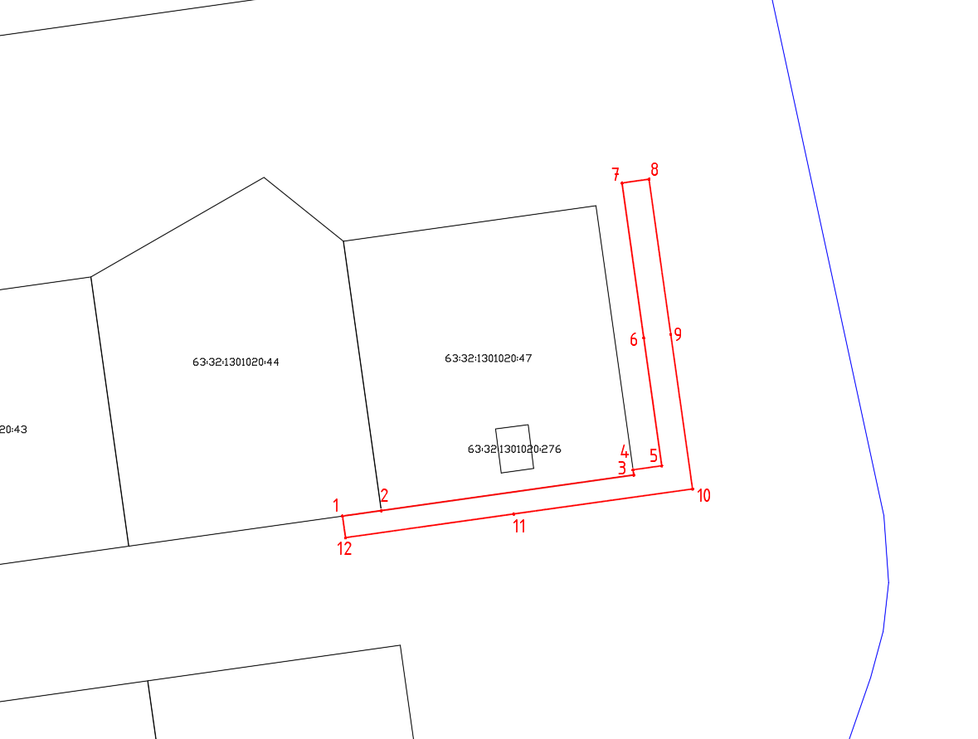
Используемые условные знаки и обозначения:
 | Характерная точка границы объекта
1 | Надписи номеров характерных точек границы объекта
 | Граница действия публичного сервитута
 | Существующая часть границы, имеющиеся в ЕГРН сведения о которой достаточны для определения ее местоположения
:47 | Надписи кадастрового номера земельного участка
 | Граница кадастрового квартала
63:32:1301020 | Обозначение кадастрового квартала

